Sabato 14 Ottobre - SAVE THE DATE!

YOUR PERSONAL SHOPPER DAY

presso IL CENTRO di Arese…da non perdere!

L’iconico shopping mall di Arese presenta il nuovo servizio di personal shopping dedicandoti un angelo per fare acquisti da sogno a tua completa disposizione

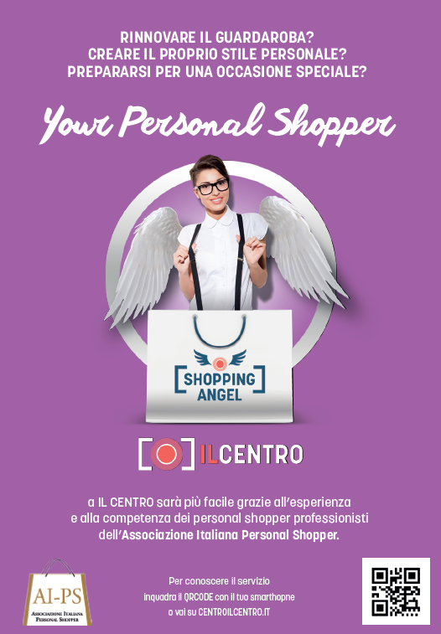
Arese, 9 ottobre 2017 – Shopping, che passione! E dal 14 ottobre, a IL CENTRO, lo sarà ancora di più: prende, infatti, avvio il servizio di personal shopper in collaborazione con AI-PS, Associazione Italiana Personal Shopper.
In occasione della presentazione di questa novità glamour, sabato 14 ottobre dalle 15 alle 18 prenderà vita YOUR PERSONAL SHOPPER DAY, ovvero una consulenza professionale, dedicata e…gratuita!
Partecipare è semplicissimo: basta collegarsi al sito centroilcentro.it/personal-shopper scegliere l’orario preferito, accreditarsi e rispondere a un breve questionario, per un’esperienza… su misura. 4 shopping angels dispenseranno consigli glam in pillole fashion!
“Non solo moda”, ma anche make-up: un outfit che si rispetti è incorniciato da un trucco ad hoc e per questo a tutte le partecipanti che si accrediteranno sul sito è offerto un refresh cosmetico (da intendersi come ritocco al make-up da parte di una professionista delle profumerie presenti a IL CENTRO).
L’iniziativa PERSONAL SHOPPER (le tariffe e le condizioni di uso del servizio sono disponibili sul sito centroilcentro.it/personal-shopper), che entra come parte integrante delle offerte de IL CENTRO, ha l’obiettivo di dare una consulenza professionale e di alto livello qualitativo per affrontare lo shopping avvalendosi di una figura di grande competenza.
Per premiarsi, per compensare un momento triste o trovare l’outfit giusto per un’occasione speciale: qualsiasi sia il motivo, gli abiti nuovi hanno il potere di regalare emozioni e felicità. D’altra parte se fare acquisti è semplice e molto divertente, scegliere i capi che maggiormente valorizzino le linee, le forme e le peculiarità di una persona richiede competenze specifiche: quelle che solo uno shopping angel può dare!

A IL CENTRO puoi soddisfare ogni tua esigenza di shopping con professionalità e stile

About Tea

Tea Spa, società del Gruppo Finiper Spa, ha sede a Milano in Via Ponchielli 7.

Contatti ufficio stampa: Say What? – Via Procaccini 73, Milano

Geraldina Soldadino g.soldadino.cons@saywhat.it Tel 02 3191181 – Cell. 388 393 8334
Elena Cipolat e.cipolat@saywhat.it Tel 02 3191181
www.saywhat.it

